Protokol číslo 11/3

Nízkofrekvenčné zosilňovače
Úloha cvičenia:
1.Nakreslite elektronickú schému predloženého prípravku zosilňovača.
2.Schému zapojenia doplňte o prístroje a zariadenia tak aby ste mohli zmerať:
a)napäťové zosilnenie zosilňovača
b)frekvenčnú charakteristiku zosilňovača.
3.Zmerajte: a)napäťové zosilnenie pri šiestich hodnotách vstupného napätia
b)frekvenčnú charakteristiku pri trinástich hodnotách frekvencie
4.Výsledky merania graficky znázornite
5.Zmerajte a vypočítajte dolnú a hornú medznú frekvenciu zosilňovača
Schéma zapojenia č.1:
B
c
E
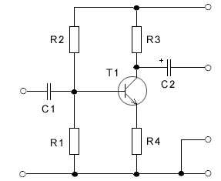

Použitý tranzistor:
KC508
U_{CEmax} = 20V
I_{Cmax} = 100mA
f_{d} = 109Hz

Schéma zapojenia č.2:
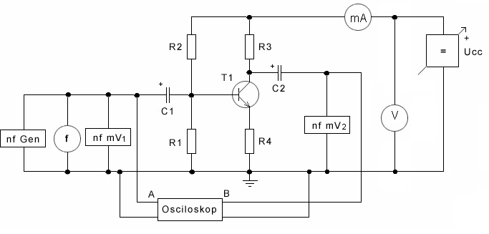

R1=22kΩ
R2=81,4kΩ
R3=81,4kΩ
R4=180Ω
C1=100nF
C2=10µF
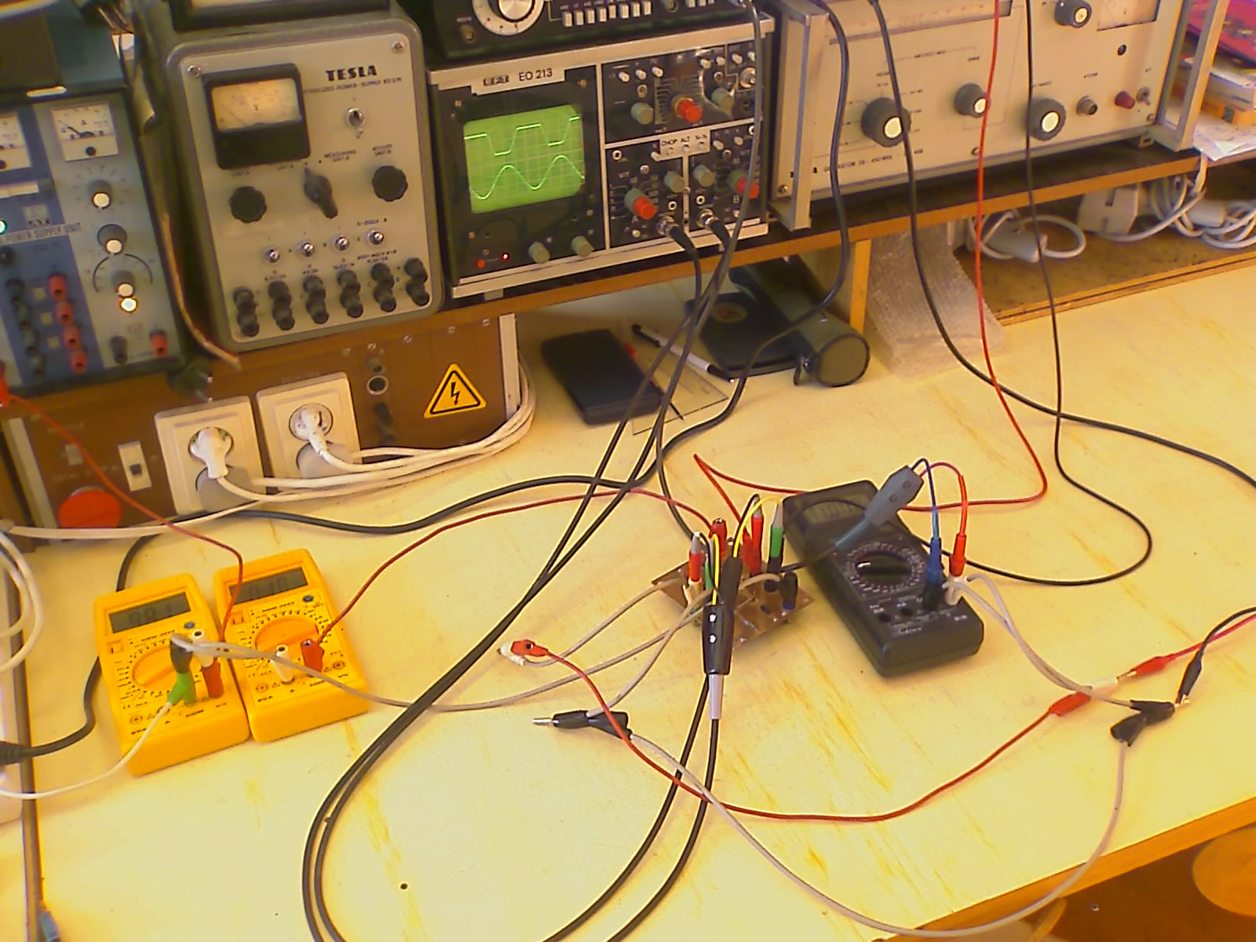
Záver:
Tabuľka nameraných hodnôt zosilňovača pri frekvencii f=1kHz:
u₁[mV] | u₂[mV] | U_{CE}[V] | I_{C}[mA] | Au[-] | Au[dB]
0,3 | 3,1 | 10 | 2,78 | 10,3 | 20,25
0,5 | 4,1 | 10 | 2,13 | 8,2 | 18,27
0,7 | 4,1 | 10 | 1,89 | 5,8 | 15,26
1 | 4,1 | 10 | 1,67 | 4,1 | 12,25
1,3 | 4 | 10 | 1,54 | 3 | 9,54
1,5 | 3,9 | 10 | 1,5 | 2,6 | 8,29

Tabuľka nameraných hodnôt zosilňovača pri vstupnom napätí u₁=1V
N | f[Hz] | u₂[mV] | Au[-] | Au[dB] | Znázornenie na osciloskope
1 | 10 | 0,02 | 0,02 | -33,9
2 | 20 | 0,05 | 0,05 | -26 | 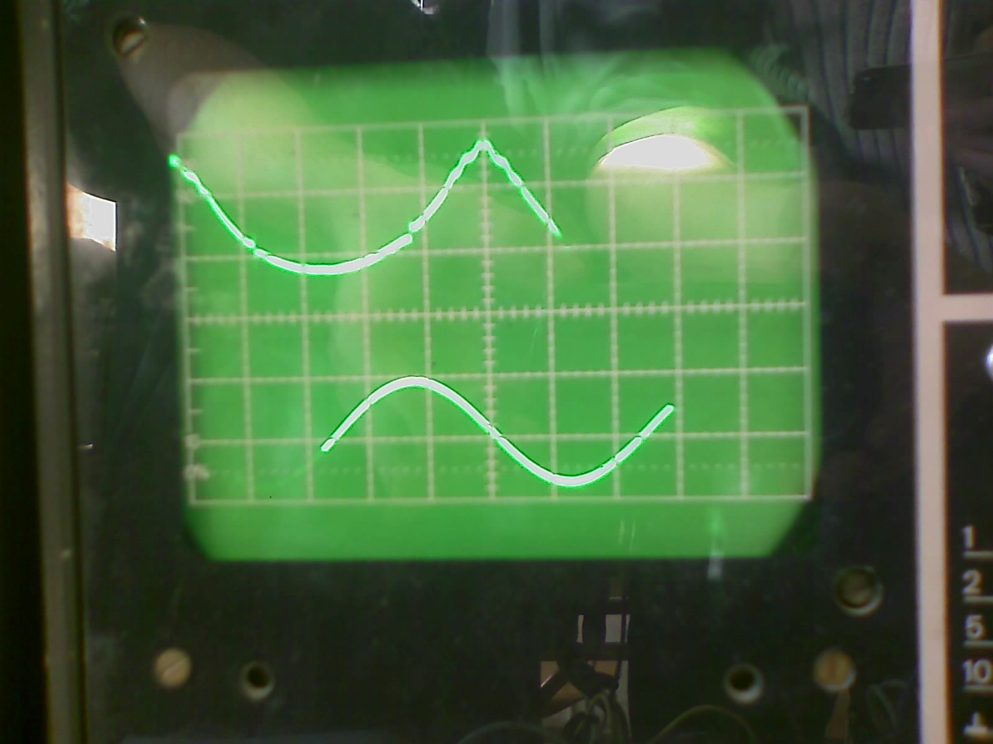
3 | 40 | 0,4 | 0,4 | -7,95 | 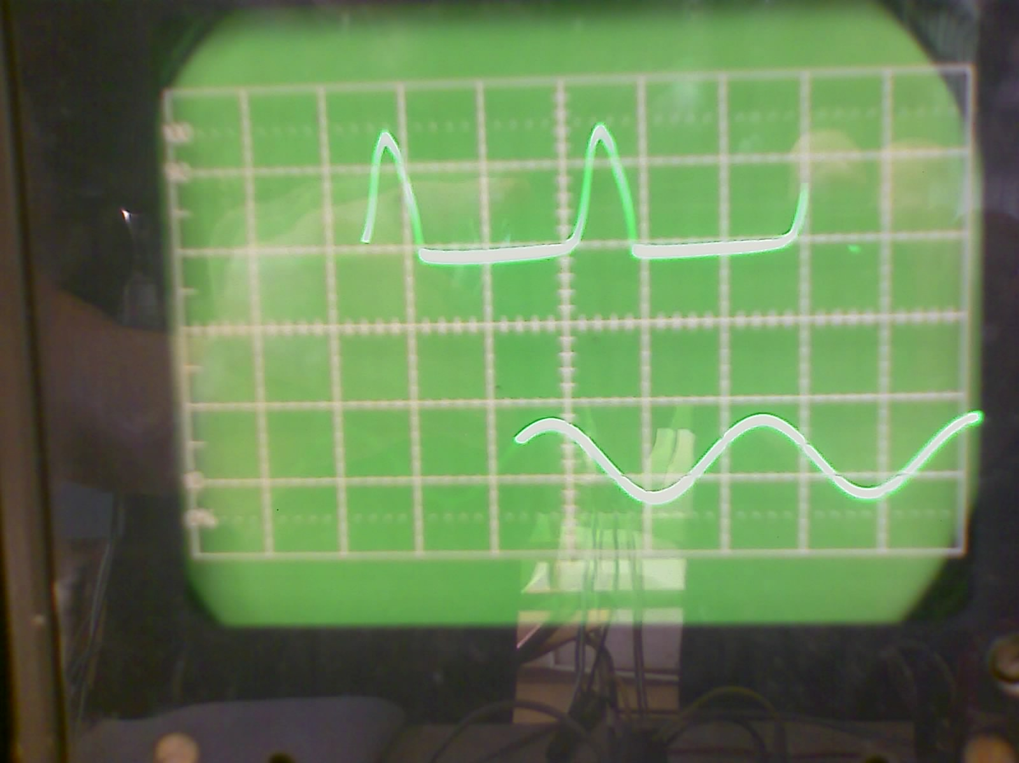
4 | 100 | 3,25 | 3,225 | 10,23 | 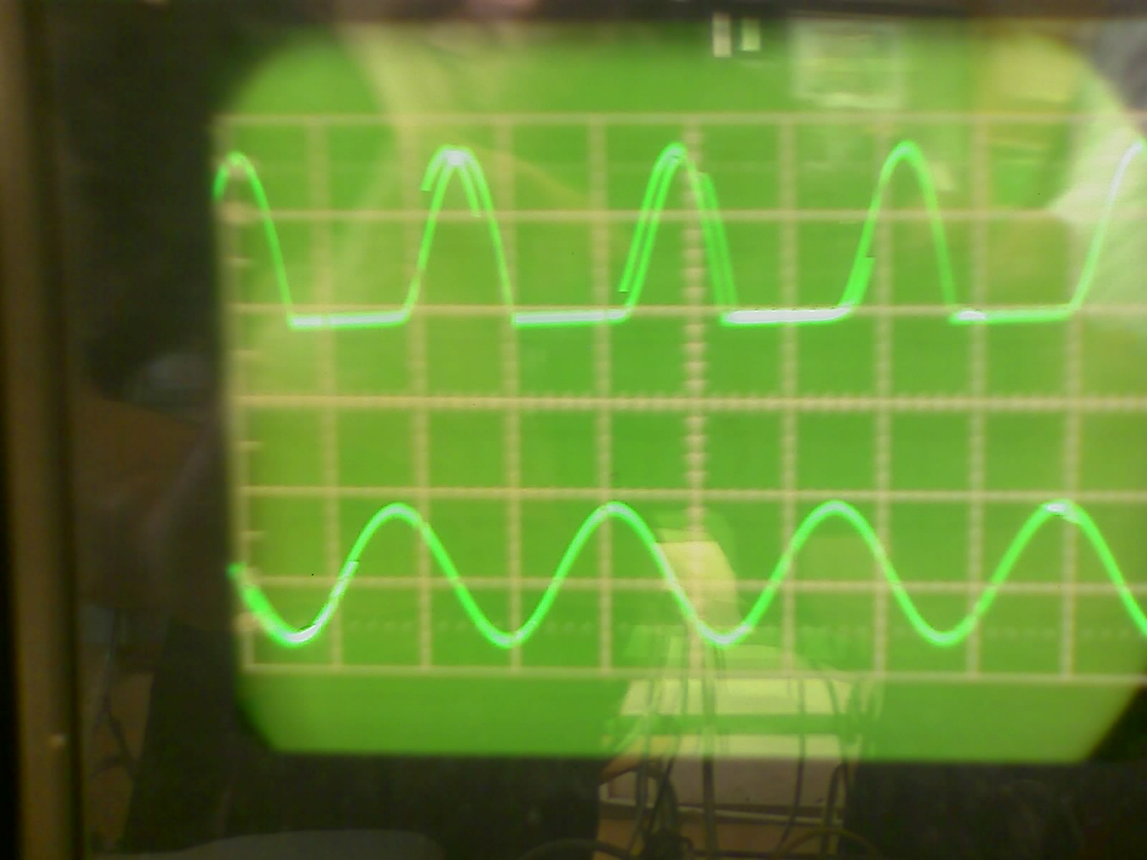
5 | 200 | 4,8 | 4,8 | 13,6 | 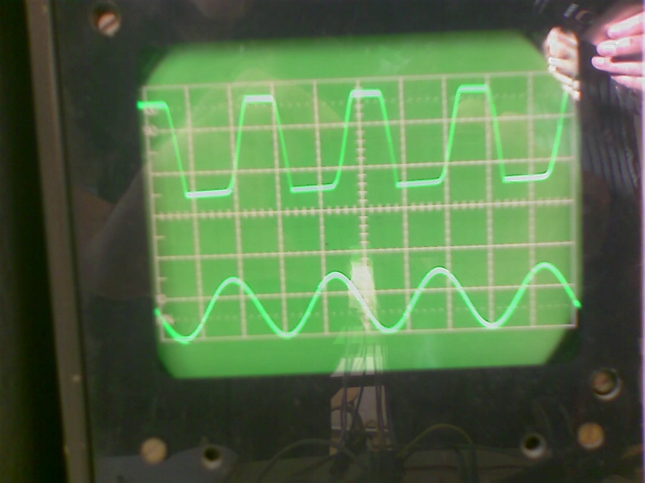
6 | 400 | 4,9 | 4,9 | 13,8 | 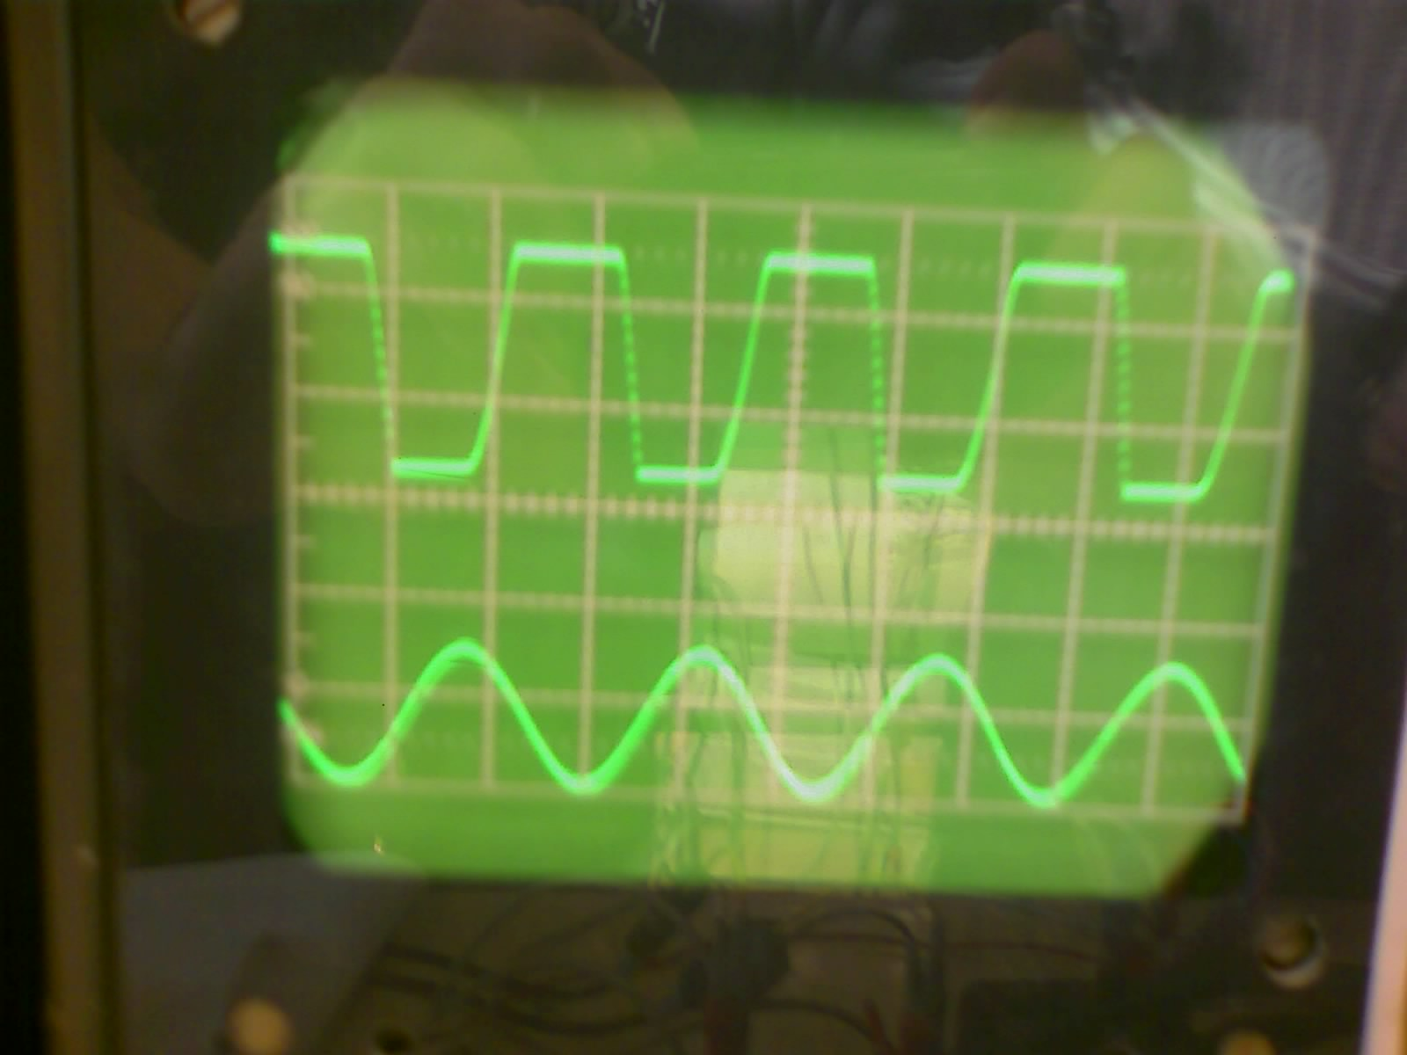
7 | 1000 | 4,2 | 4,2 | 12,46 | 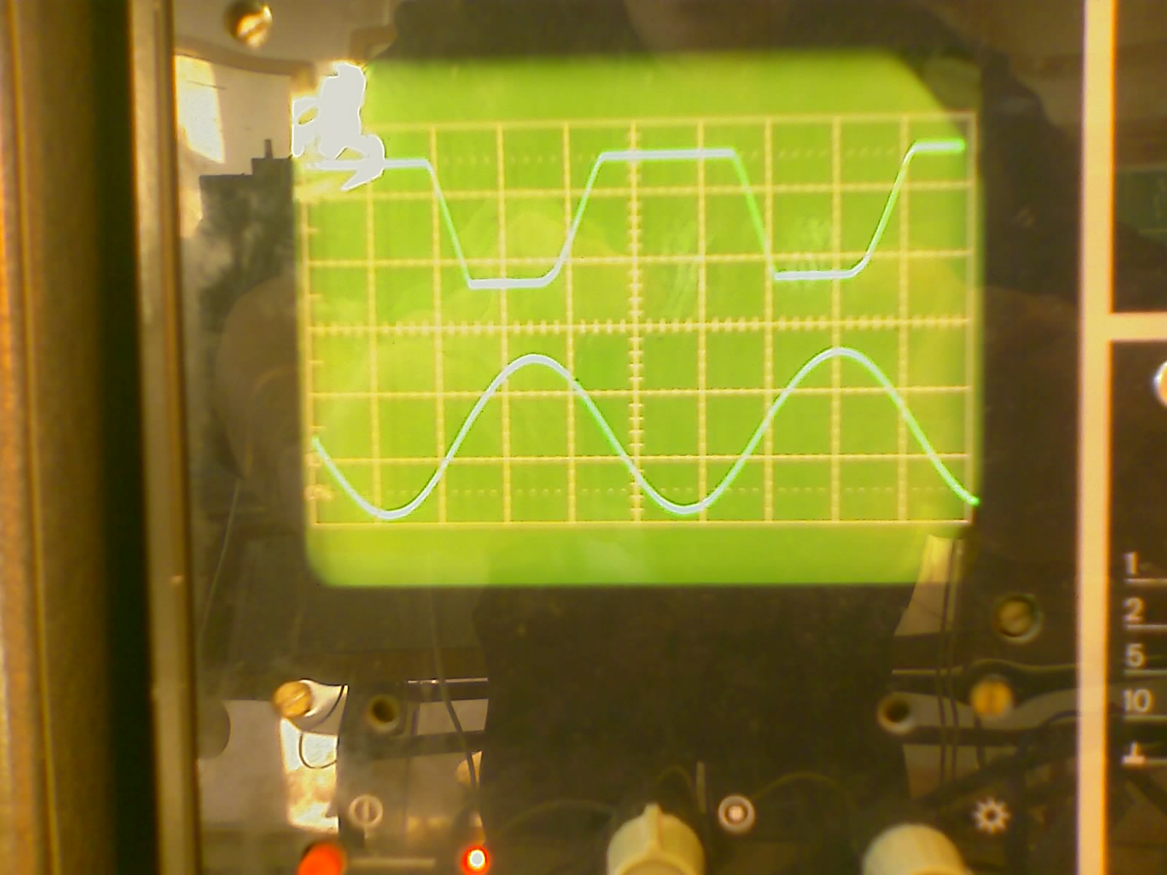
8 | 2000 | 4,2 | 4,2 | 12,46 | 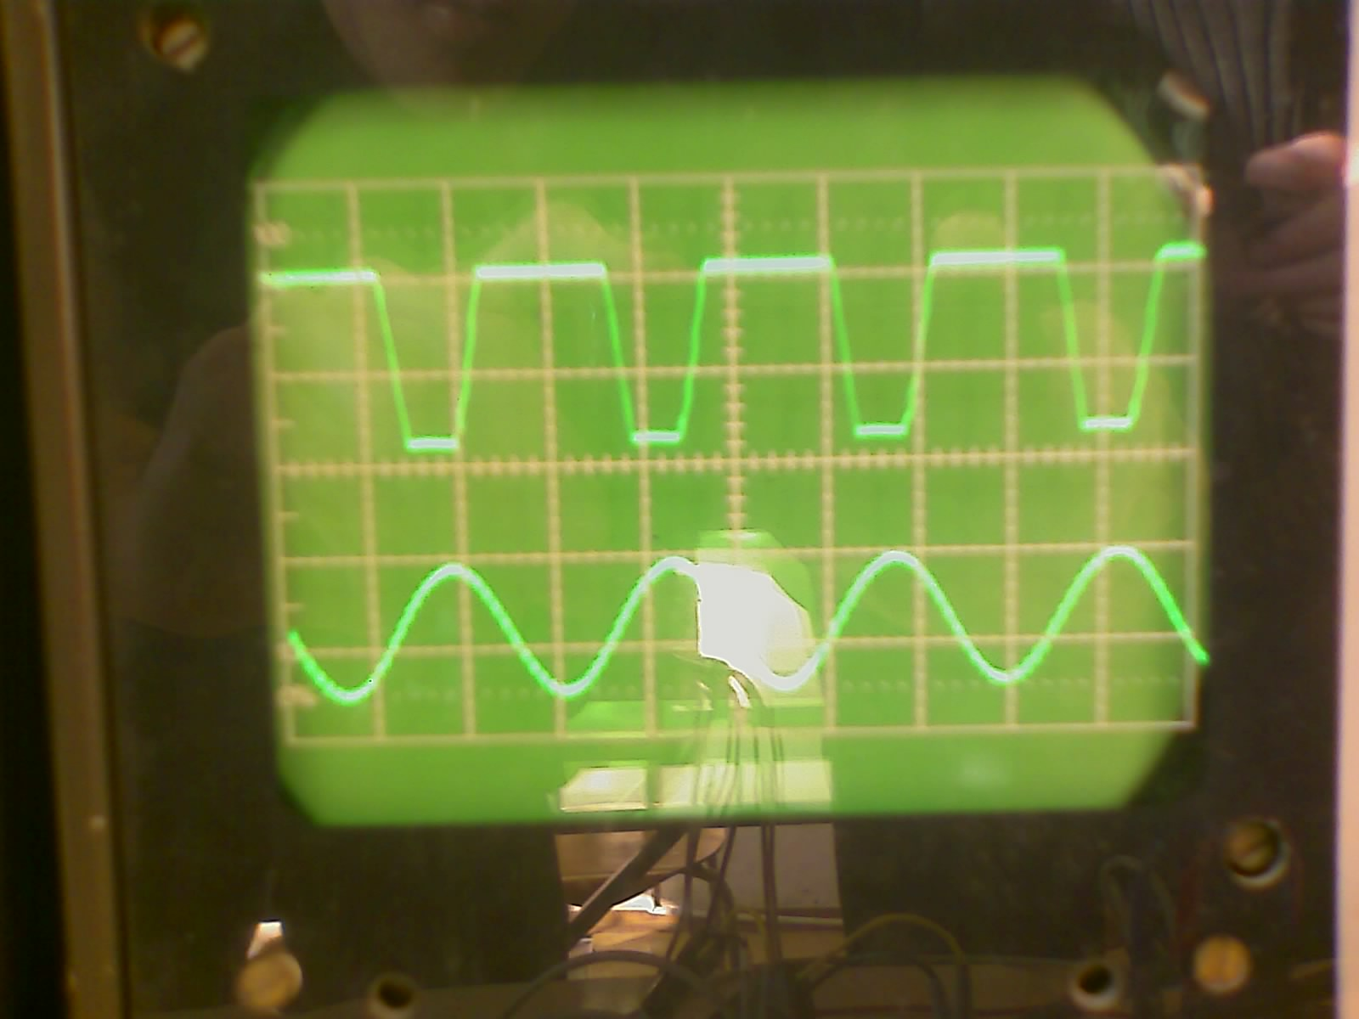
9 | 4000 | 4,1 | 4,1 | 12,25 | 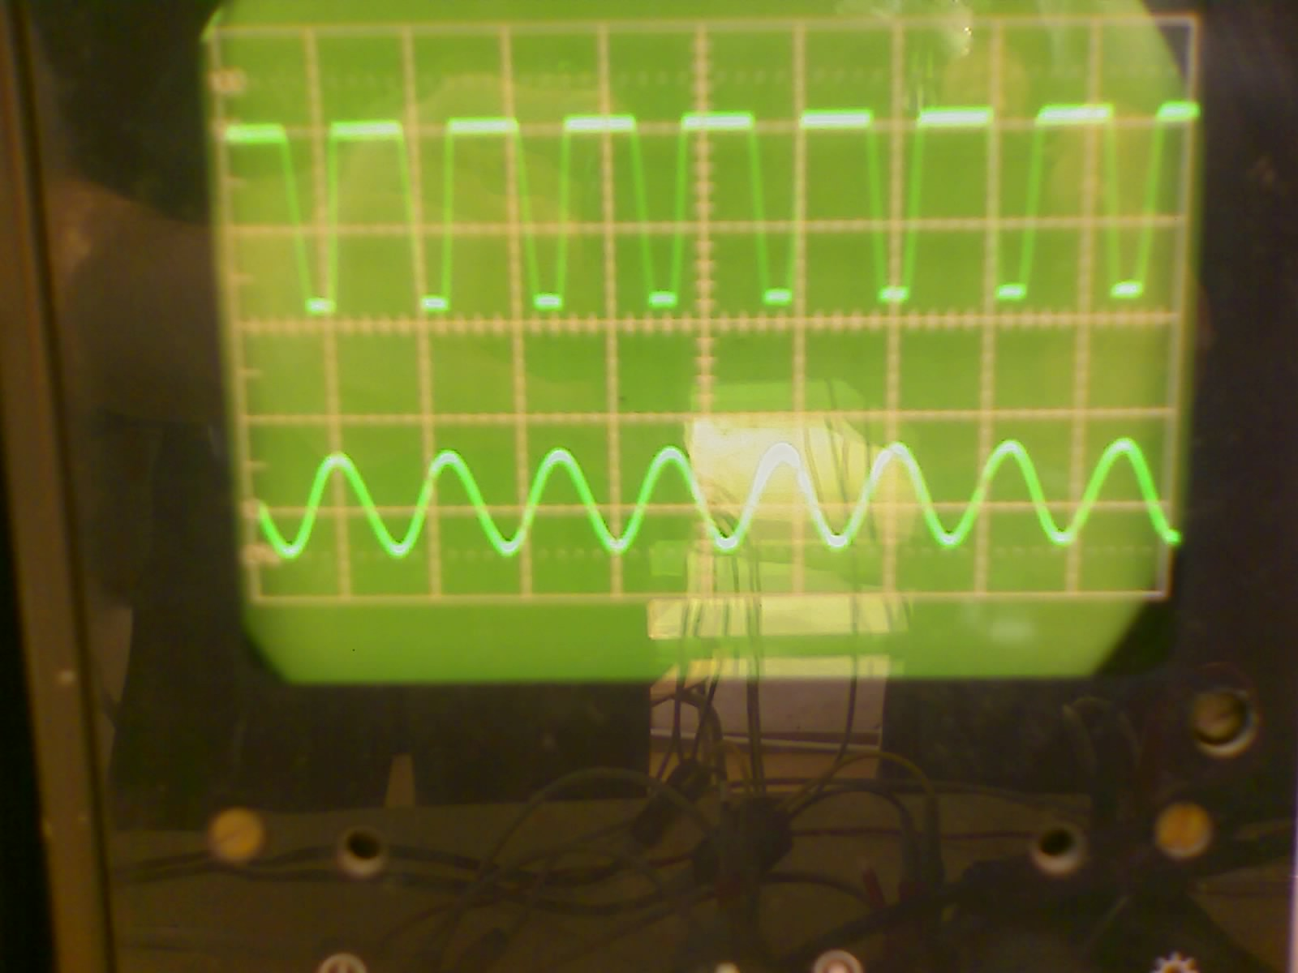
10 | 10000 | 4,1 | 4,1 | 12,25 | 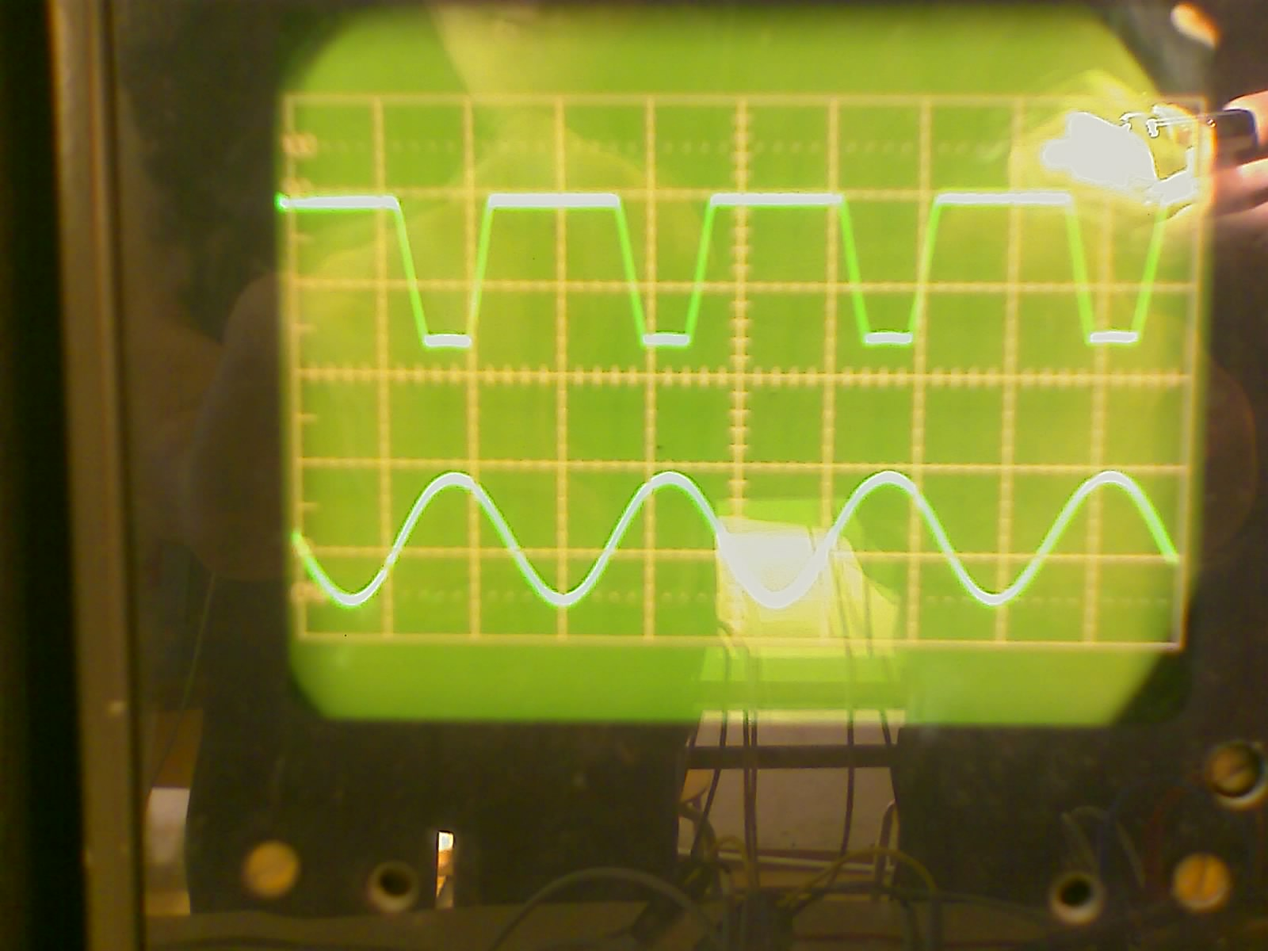
11 | 20000 | 4 | 4 | 12 | 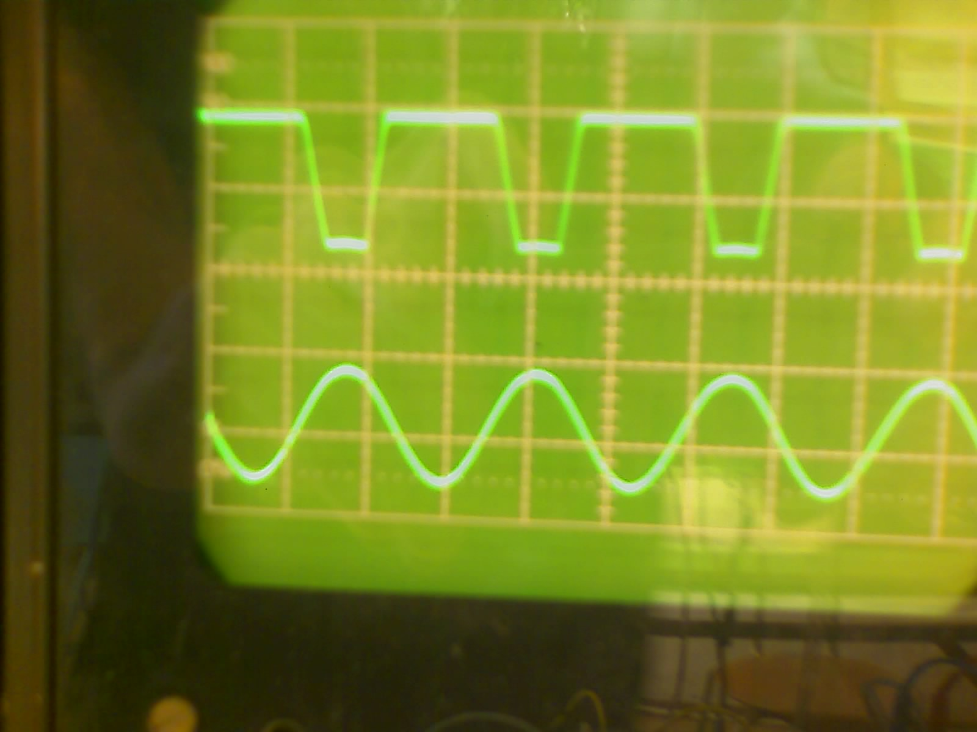
12 | 40000 | 4 | 4 | 12 | 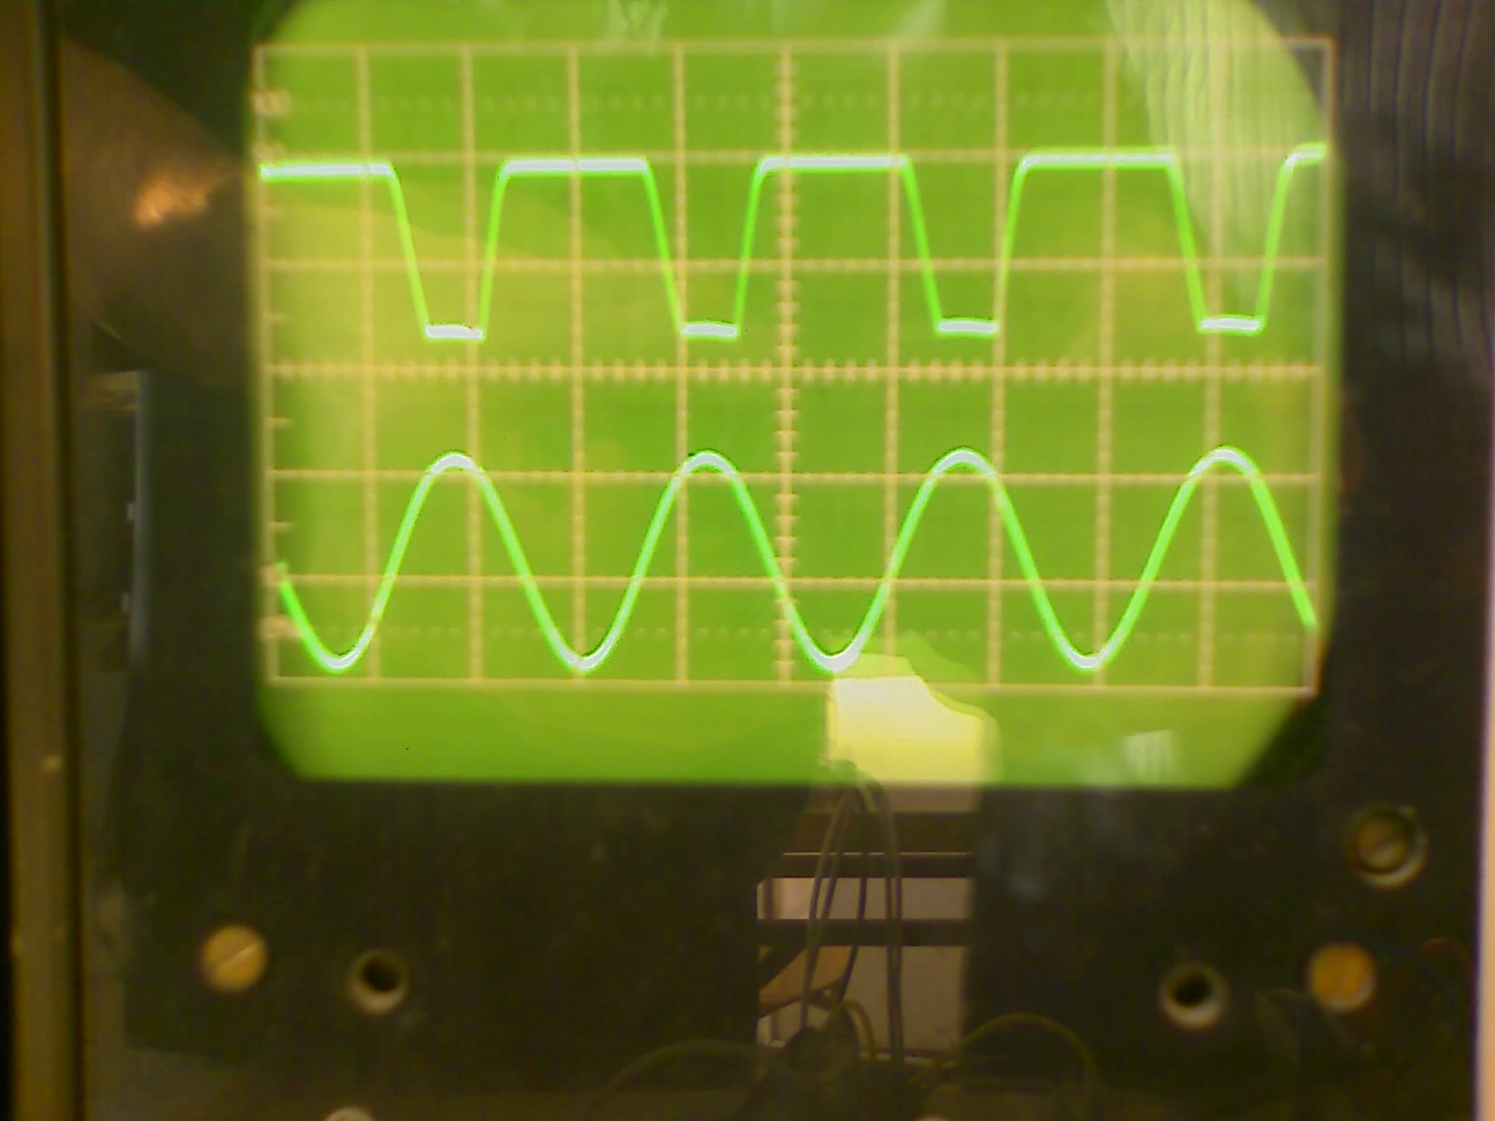
13 | 100000 | 4,2 | 4,2 | 12,46 | 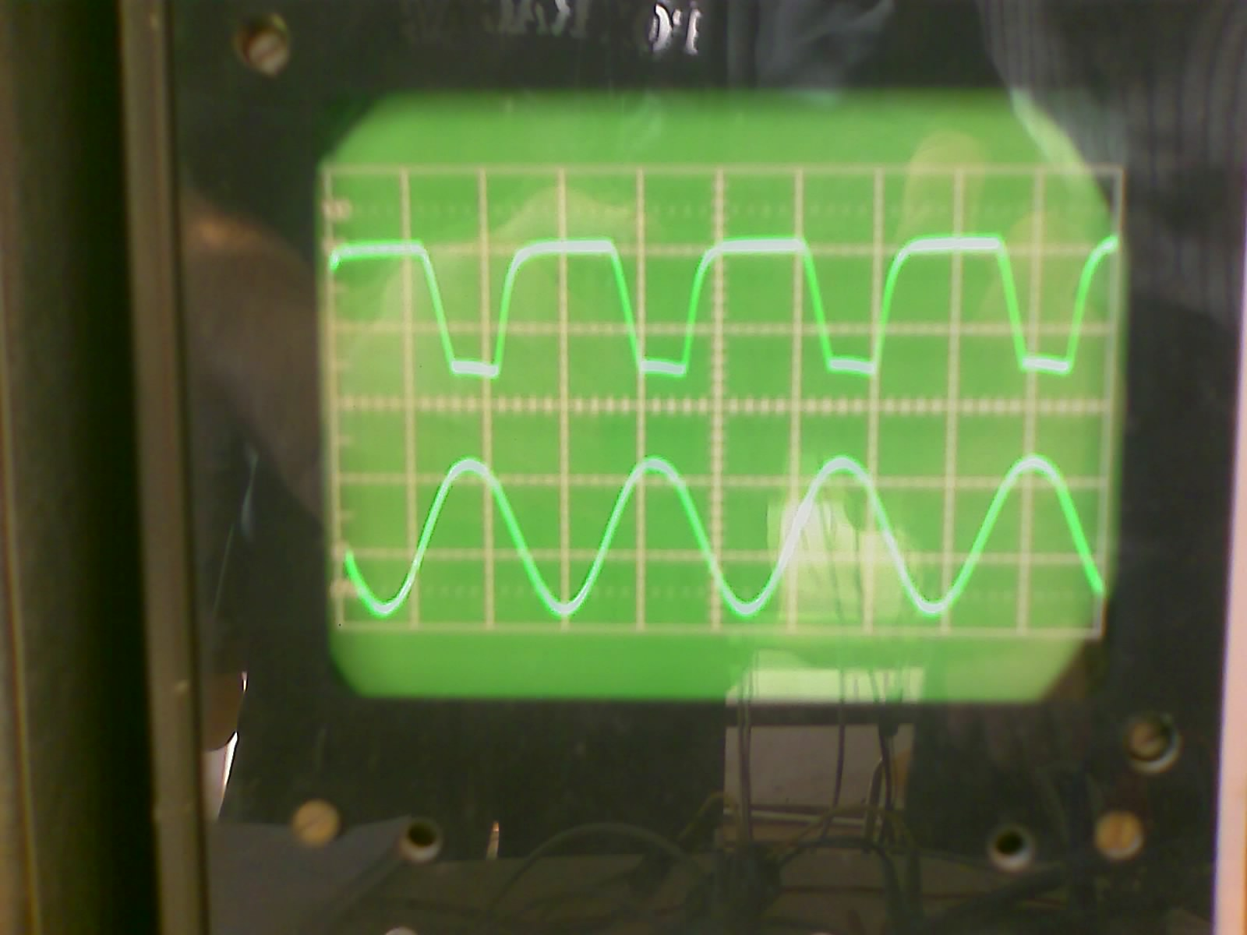

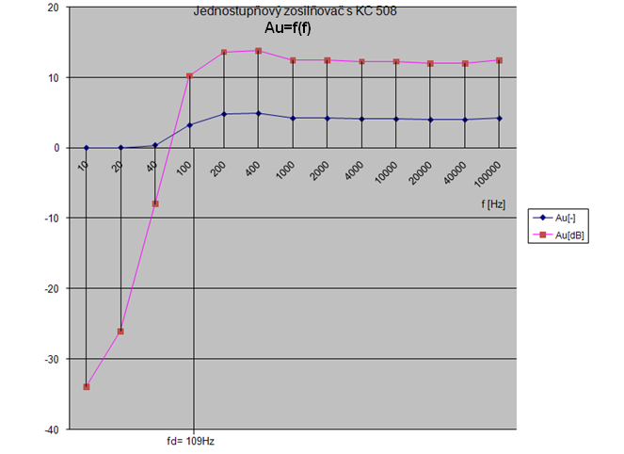

Meraním sme zistili, že fd= 109Hz

